CENTRO UNIVERSITÁRIO PROCESSUS
Atividade Extensionista Direitos Humanos
PROJETO/AÇÃO (2/2023)

1.Identificação do Objeto
Atividade Extensionista:
PROGRAMA ( ) PROJETO ( x ) CURSO ( ) OFICINA ( ) EVENTO ( ) PRESTAÇÃO DE SERVIÇOS ( ) AÇÃO DE EXTENSÃO SOCIAL ( x )
Área Temática:
Direitos Humanos e Justiça
Local de implementação (Instituição parceira/conveniada):
Instituto Mãos Solidárias – Sol Nascente/DF
Título: Direitos das pessoas que cumprem pena privativa de liberdade.

2. Identificação dos Autor(es) e Articulador(es)
CURSO: Direito
Coordenador de Curso: Adalberto Nogueira Aleixo

Articulador(es)/Orientador(es): Lourivânia de Lacerda Castro
Aluno(a)/Equipe
NOME/Matrícula/Contato:
Mariana Rosa Moreira dos Santos – 2310010000092 – mmarinani@gmail.com

3. Desenvolvimento
Fundamentação Teórica
O último levantamento nacional de informações penitenciárias, cujos dados foram coletados no período de janeiro a junho de 2023 no sistema SISDEPEN, revelou que 834.385 pessoas se encontravam privadas de liberdade no Brasil. Só no Distrito Federal somam 28.132 pessoas (celas físicas e prisão domiciliar).
Figura 1
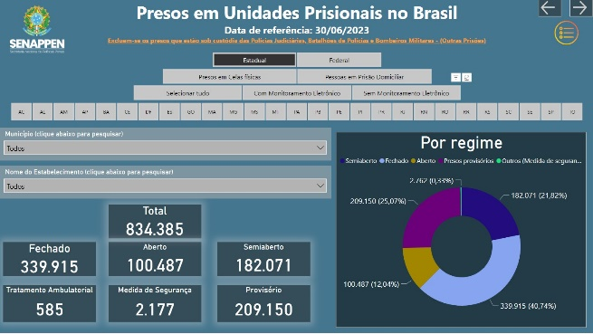
Figura 2
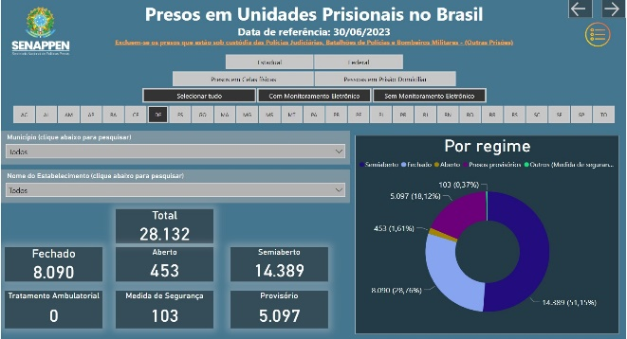
Fonte: https://www.gov.br/senappen/pt-br/servicos/sisdepen

Baseando-se nos últimos índices SISDEPEN que insiste em demonstrar uma dinâmica histórica no sistema de justiça criminal brasileiro: o encarceramento no DF que atinge majoritariamente jovens de até 29 anos de idade (37,28%), negros (82%), com baixo grau de escolaridade, uma vez que 98,7% sequer acessaram o ensino médio expõe um painel que muito preocupa quando se trata do perfil de vulnerabilidade das pessoas em situação de privação de liberdade.
A teoria da vulnerabilidade de Eugênio Raúl Zaffaroni nada mais é do que uma atenuante da culpabilidade para o agente que comete algum delito e venha a sofrer severas punições pelo sistema jurídico-penal. No que diz respeito à teoria da vulnerabilidade, a criminalidade por muitas vezes é oriunda da pobreza, de forma que o agente na sua condição social e econômica reduzida é considerado vulnerável, pois tem maiores chances de ser marginalizado pela sociedade, e ser considerado um potencial na prática de delitos
Segundo Zaffaroni (2013, p37), O fenômeno da seletividade penal é observado quando os órgãos responsáveis pela persecução realizam constrangimentos e seleções dos atores sociais, gerando desigualdades de tratamento no campo da segurança pública e da justiça criminal, de modo que os indivíduos mais desfavorecidos e vulneráveis são aqueles que atraem a atenção do sistema penal.
.
Apresentação:
O Presente projeto visa levar ao conhecimento da população carente, informações acerca dos direitos dos presos, de acordo com a legislação brasileira e dos direitos humanos, tendo em vista evitar prejuízos não só aos encarcerados, como também as suas famílias.
Objetivos:
Geral
Dar informações acerca dos direitos dos presos.
Específicos
* Tirar dúvidas pertinentes aos Direitos das pessoas privadas de liberdade;
* Orientar sobre procedimentos nos presídios;
* Receber denúncias sobre maus tratos no âmbito dos presídios.
Resultados esperados:
Levar informações e tirar dúvidas de estudantes sobre pessoas privadas de liberdade.

Metodologia:
A pesquisa é do tipo quali- quantitativa, pois a partir de dados, foi constatada a necessidade de tratar do tema de forma simples, mas eficiente. Isto porque, muitos não conhecem seus direitos básicos, dentre eles, os associados ao preso, enquanto nessa condição. Foi feito um estudo bibliográfico que trouxe subsídios para enriquecimento da pesquisa. O método utilizado para executar o projeto será uma palestra sobre o tema proposto.
Cronograma de execução:
DATA DE INÍCIO:09/08/2023
DATA DE TÉRMINO:05/12/2023
Considerações finais:
O cidadão comum almeja entender de forma objetiva o significado das decisões judiciais e as interferências desse significado na vida diária. Recorrer à justiça como meio de solucionar problemas e dirimir conflitos nem sempre é fácil.
A considerar que penas já foram determinadas, depreende-se que o detendo deve ser tratado com dignidade e respeito, assim como sua família deve celebrar sua capacidade de resgatar valores éticos, sociais e morais ao mesmo. Sendo assim, estabelece-se a importância de encarar a família do apenado, como fonte principal para se obter a ressocialização dele, viabilizando seu valor social e a fundamental importância de sua atuação em todo esse processo.
Como o Brasil é um Estado Democrático de Direito, que, na Carta Magna de 1988, consagrou a cidadania, a dignidade da pessoa humana e o pluralismo como uns dos seus fundamentos e como objetivos da República Federativa do Brasil: construir uma sociedade livre, justa e solidária e promover o bem de todos, sem preconceitos de origem, raça, sexo, cor, idade e quaisquer outras formas de discriminação, precisa-se, sobretudo, respeitar o outro num processo mútuo para que, reconhecendo as peculiaridades do indivíduo, eliminem-se os preconceitos existentes na sociedade.
Por fim, este projeto tem a humilde pretensão incentivar à estudantes e demais operadores do Direito, a terem um olhar mais humanizado para o público que compreende o Sistema carcerário, espaço esse onde desemboca a desigualdade social.
Referência Bibliográfica:
ZAFFARONI, E.; BATISTA, N. Direito Penal Brasileiro I. 4. ed. Rio de Janeiro: Revan, 2013
Fonte: https://www.gov.br/senappen/pt-br/servicos/sisdepen 19/09/2023

